Kmit Методист

Інструкція для методистів
Як встановити застосунки, вичитати уроки й завдання та надіслати зауваження розробникові

Застосунки: Kmit Методист (вичитка) і Kmit (учень і вчитель), версія 0.1.0, тестова збірка для Android.
Редакція інструкції: листопад 2026 року.

Найголовніше на одній сторінці
1. Встановіть Kmit Методист (файл kmit-reviewer-arm64-test.apk). Основний застосунок Kmit встановлювати не обов’язково: він потрібен лише для того, щоб побачити, як матеріал виглядає для дитини.
2. Створіть профіль: ім’я, PIN і обов’язково збережіть код відновлення.
3. Відкрийте тему і прочитайте урок і завдання. До кожного тексту поставте одну з позначок: «Усе гаразд», «Виправити» або «Прибрати завдання».
4. Виправлення пишіть повним текстом. У коментарі вкажіть, чому ви це змінили, і дайте посилання на підручник чи програму.
5. Час від часу натискайте «Надіслати файл» і пересилайте збережений CSV-файл розробникові поштою чи в месенджері.
6. Не видаляйте застосунок, доки не надіслали файл: позначки зберігаються лише на вашому телефоні.

Зміст
1. Навіщо потрібна вичитка
2. Встановлення
3. Перший запуск Kmit Методист
4. Головний екран: що й скільки перевірено
5. Вичитка теми
6. Три позначки
7. Надсилання файлу розробникові
8. Що перевіряти: контрольний список
9. Налаштування й безпека
10. Застосунок Kmit: як бачить матеріал дитина й учитель
11. Часті питання й проблеми

1. Навіщо потрібна вичитка
Kmit це офлайн-помічник для навчання школярів 5–7 класів за програмою НУШ. Застосунок пояснює тему, дає навідні підказки й планує повторення. Усі уроки й завдання написали ШІ-агенти. Потім їх перевірили автоматично: перевірка формату й «сліпа» перевірка ключів, коли окремий агент розв’язує завдання, не бачачи відповіді. Жоден текст ще не читав фахівець-предметник. Поки методист не вичитає пакет, він має статус «чернетка».
Ваше завдання: прочитати матеріал очима вчителя-предметника й позначити, що правильно, що треба виправити, а що прибрати. Розробник вносить ваші виправлення в застосунок одним кроком, без ручного переписування, тому важливо працювати так, як описано нижче.
Остаточне слово за вами
Щодо фактів, термінології й методики останнє слово за методистом. Якщо сумніваєтеся, виправте текст і поясніть причину в коментарі. Краще зайве зауваження, ніж пропущена помилка.

1.1. Два застосунки
 | Kmit Методист | Kmit
Для чого | Вичитка: позначки й виправлення до кожного тексту | Сам навчальний застосунок: профіль учня й профіль вчителя
Файл | kmit-reviewer-arm64-test.apk | kmit-tutor-arm64-test.apk
Назва на телефоні | Kmit Методист | Kmit
Чи потрібен вам | Так, це основний інструмент | За бажанням, щоб побачити матеріал так, як його бачить дитина чи вчитель
Що зберігає | Ваші позначки й виправлення (зашифровано) | Навчальний прогрес тестового профілю

Обидва застосунки працюють без інтернету: у них немає дозволу на мережу, реклами, аналітики чи облікових записів. Застосунок нічого не надсилає сам. Файл із вичиткою ви пересилаєте власноруч.

2. Встановлення

2.1. Вимоги до телефону
- Android 7.0 або новіший.
- 64-розрядний процесор ARM (його мають майже всі телефони, випущені після 2017 року). На старіших 32-розрядних телефонах застосунок не встановиться.
- Приблизно 100 МБ вільного місця на кожен застосунок.
- Застосунки розраховані на телефон, але працюють і на планшеті з Android: на великому екрані тексти читати зручніше.

2.2. Як встановити APK
Застосунків поки немає в Google Play. Ви отримуєте файл .apk поштою чи в месенджері.
- Збережіть файл kmit-reviewer-arm64-test.apk на телефон (зазвичай він потрапляє в теку «Завантаження»).
- Відкрийте файл дотиком: з повідомлення, з месенджера або через застосунок «Файли».
- Android попросить дозволити встановлення з цього джерела («Невідомі застосунки» / «Встановлення невідомих застосунків»). Увімкніть дозвіл лише для того застосунку, з якого відкриваєте файл, і поверніться назад.
- Натисніть «Встановити».
- Якщо з’явиться попередження Google Play Protect, натисніть «Докладніше» → «Усе одно встановити». Попередження з’являється, бо застосунку немає в Google Play, а не через те, що в ньому щось погане.
- Після встановлення в списку застосунків з’явиться значок Kmit Методист.
Так само, за бажанням, встановіть kmit-tutor-arm64-test.apk (застосунок Kmit). Обидва застосунки можна тримати на телефоні одночасно, вони не заважають один одному.
Після встановлення
Дозвіл на «невідомі застосунки» можна знову вимкнути в налаштуваннях телефону. Kmit він більше не потрібен.

2.3. Оновлення застосунку
Коли розробник надішле нову версію, встановіть її поверх старої, не видаляючи старої. Позначки збережуться.
Увага: не видаляйте застосунок
Позначки зберігаються лише на вашому телефоні. Якщо видалити Kmit Методист, вони зникнуть назавжди. Перед видаленням, заміною телефона чи скиданням налаштувань спершу надішліть файл (розділ 7).
Якщо Android каже «Застосунок не встановлено» або «Конфлікт пакетів», нову версію підписано іншим ключем. Не видаляйте стару версію самостійно: спершу надішліть файл, потім зверніться до розробника.

3. Перший запуск Kmit Методист
Під час першого запуску ви бачите вітальний екран з описом трьох кроків роботи: «Читайте», «Позначайте», «Надсилайте». Натисніть «Почати».
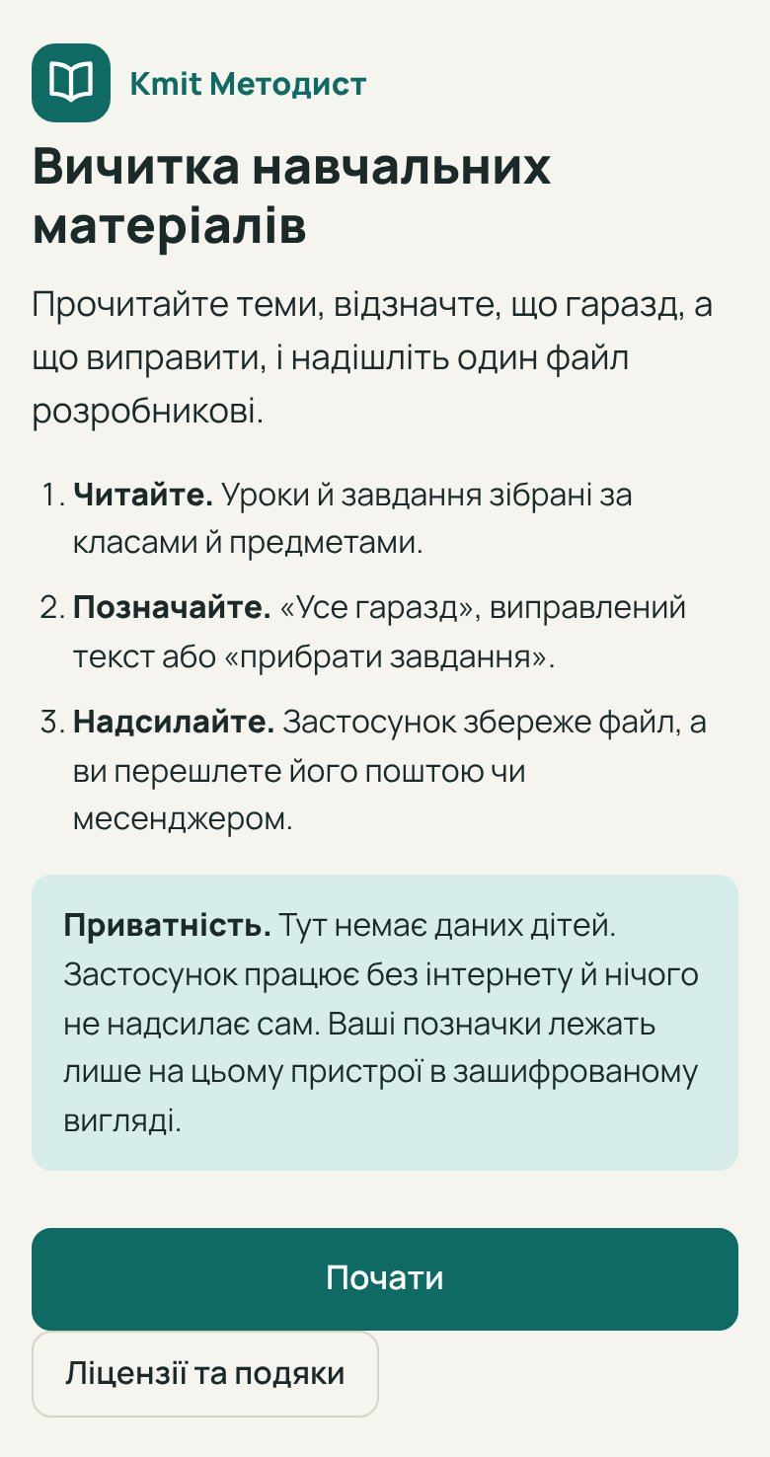  Вітальний екран | 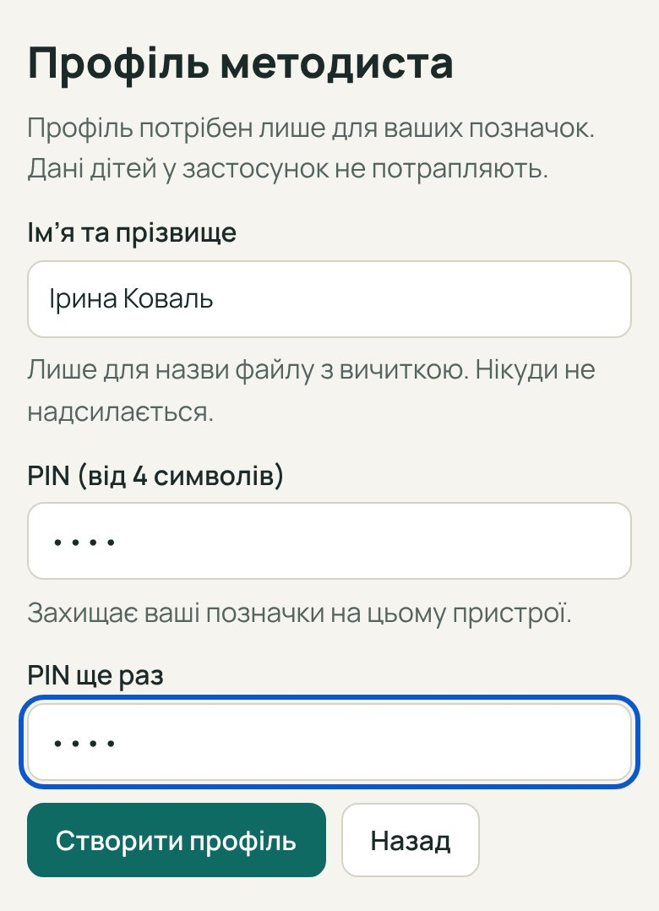  Створення профілю | 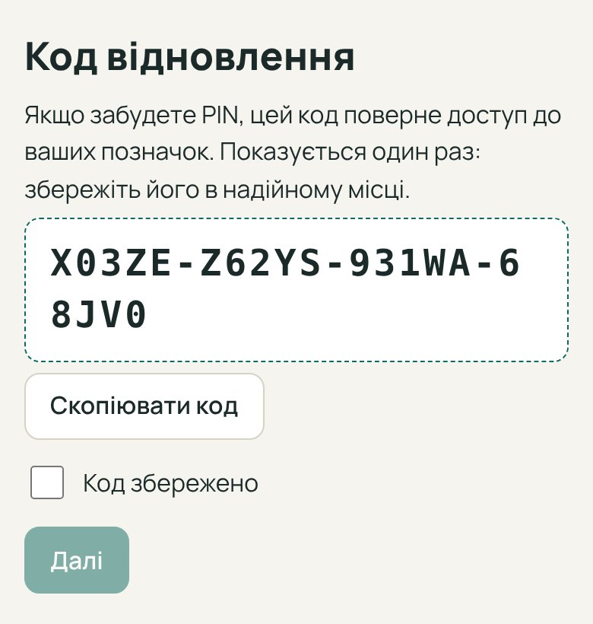  Код відновлення

3.1. Профіль методиста
- Ім’я та прізвище. Потрібне лише для назви файлу з вичиткою, щоб розробник знав, від кого він. Нікуди не надсилається.
- PIN (від 4 до 32 символів), двічі. PIN захищає ваші позначки на цьому телефоні. Обирайте такий, який не забудете.
Натисніть «Створити профіль». На телефоні може бути лише один профіль методиста.

3.2. Код відновлення
Після створення профілю застосунок один раз показує код відновлення, наприклад XXXXX-XXXXX-XXXXX-XXXX. Якщо ви забудете PIN, лише цей код поверне доступ до позначок.
- Перепишіть код на папір або збережіть його в менеджері паролів. Можна натиснути «Скопіювати код» і вставити його в нотатку.
- Поставте позначку «Код збережено» й натисніть «Далі».
- Якщо код загубився, у «Налаштуваннях» можна отримати новий (розділ 9).

3.3. Наступні запуски
Застосунок попросить PIN. Він також блокується, коли ви натискаєте значок замка вгорі екрана. Якщо PIN забули, натисніть «Забули PIN?», введіть код відновлення й придумайте новий PIN. Після кількох хибних спроб застосунок попросить трохи зачекати.

4. Головний екран: що й скільки перевірено
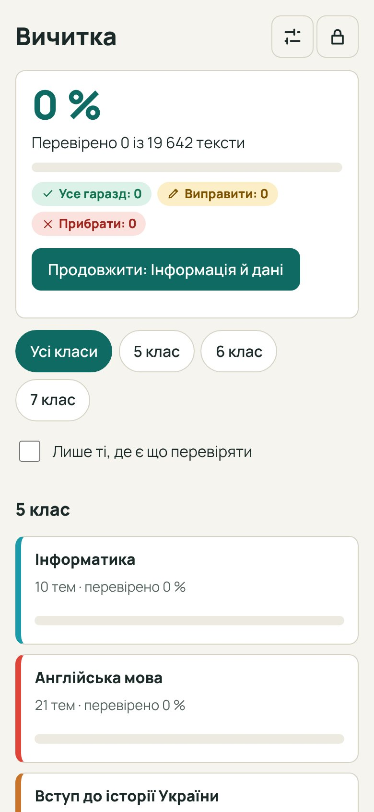  Головний екран на початку | 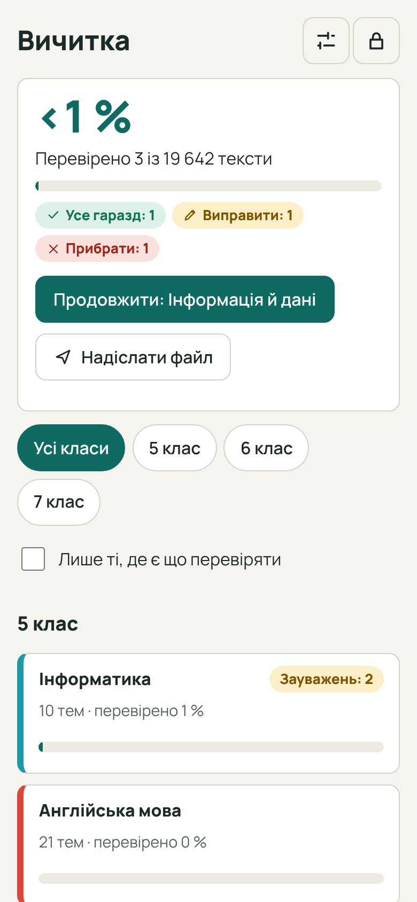  Після перших позначок | 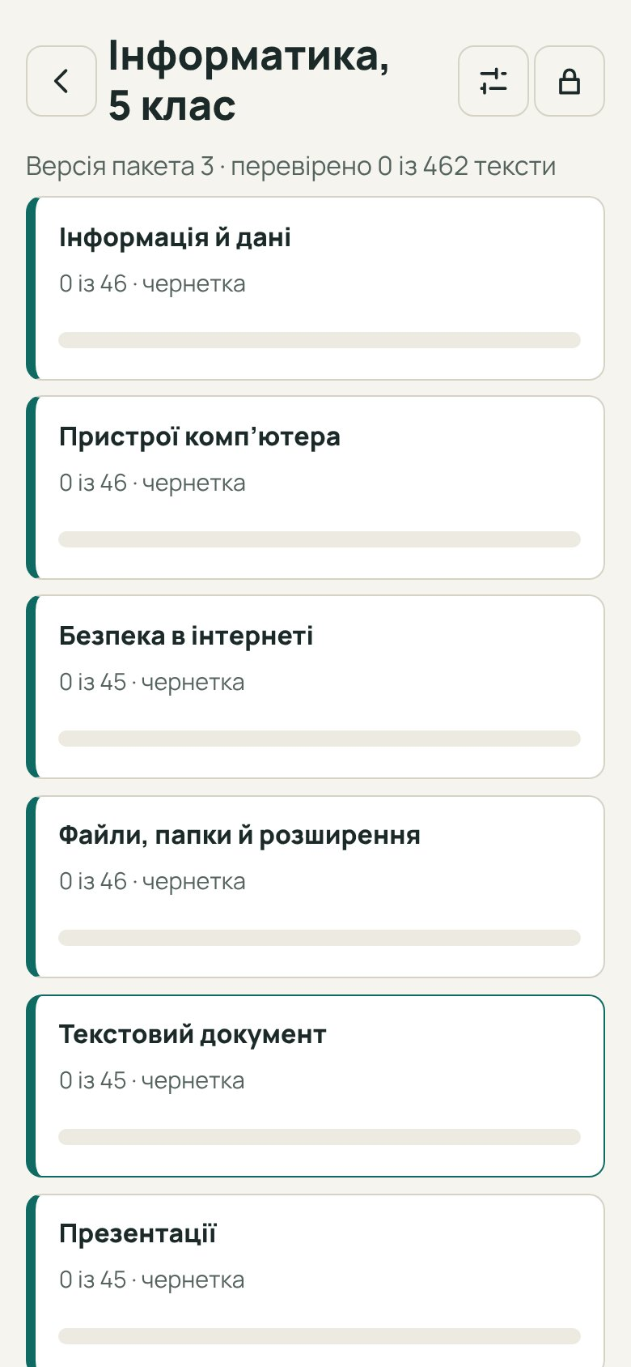  Список тем предмета

- Великий відсоток показує, яку частку всіх текстів ви вже позначили. Під ним кольорові лічильники: «Усе гаразд», «Виправити», «Прибрати».
- «Продовжити: <тема>» відкриває тему, у якій ви зупинилися, на першому непозначеному завданні. Це найзручніший спосіб працювати день у день.
- «Надіслати файл» з’являється, щойно є хоч одна позначка (розділ 7).
- Фільтр за класом («Усі класи», «5 клас», …) і перемикач «Лише ті, де є що перевіряти» допомагають знайти своє.
- Картки предметів згруповано за класами. На кожній видно кількість тем, відсоток перевіреного і, якщо є, кількість зауважень.
Дотик до предмета відкриває список тем. Біля кожної теми видно, скільки текстів перевірено, скільки виправлень і прибрань, а також статус пакета: «чернетка», «вичитано» чи «схвалено». Номер версії пакета вгорі знадобиться, якщо доведеться повідомити розробника про помилку.
Розподіл роботи
Якщо вичитують кілька методистів, домовтеся з розробником, хто який предмет і клас перевіряє. Кожен працює у своєму застосунку на своєму телефоні й надсилає свій файл.
Математику 5 класу в Kmit Методист не показано: її завдання створює програма-генератор, і відповіді вона обчислює сама. Зауваження до математики надсилайте розробникові окремо (розділ 8.3).

5. Вичитка теми
Тема має три вкладки:
Вкладка | Що там
Урок | Назва уроку, абзаци пояснення, розібрані приклади (умова, кроки, результат), схеми, контрольні питання з варіантами, самоперевірка і запитання для конспекту. Кожен блок це окрема картка.
Завдання | Банк завдань теми (зазвичай 25–30), по одному на екрані. Перемикання кнопками «Попереднє» / «Наступне».
Підсумок | Лічильники позначок теми, масова позначка решти, надсилання файлу теми, перехід до наступної теми.

5.1. Картка завдання
Кожна картка показує всі тексти завдання підряд, з підписами:
Підпис на картці | Що це | Що бачить дитина
Умова | Текст запитання | Одразу
Правильна відповідь (зеленим) | Варіант, який зараховується | Серед варіантів; варіанти перемішуються
Хибна відповідь 1, 2, 3 | Інші варіанти вибору | Серед варіантів
Прийнятна відповідь | Інші правильні написання (у завданнях із введенням слова) | Не бачить; застосунок їх приймає
Пояснення | Чому відповідь саме така | Після своєї спроби
Підказка 1, 2, 3 | Навідні підказки від загальної до конкретнішої | На прохання, по одній

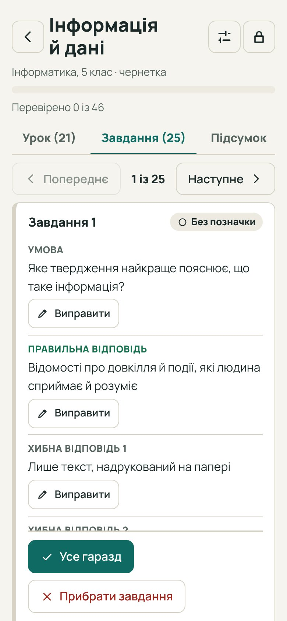  Картка завдання | 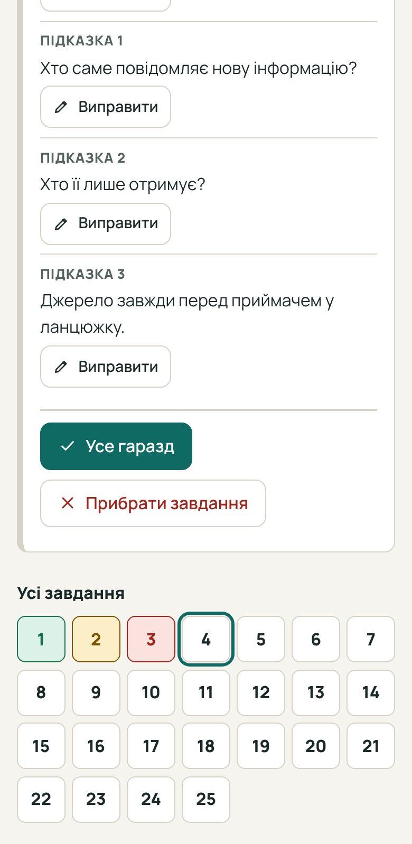  «Усі завдання»: кольори позначок

Під карткою є розгортний список «Усі завдання»: сітка номерів, де колір показує стан кожного завдання (зелений: гаразд, жовтий: є виправлення, червоний: прибрати, без кольору: ще не позначено). Дотик до номера відкриває завдання.

6. Три позначки
До кожного завдання й кожного блоку уроку ставте одну з трьох позначок.

6.1. «Усе гаразд»
Натисніть, якщо прочитали всі тексти картки й зауважень немає. Позначка ставиться одним дотиком, і застосунок сам відкриває наступне завдання. Помилкову позначку знімає кнопка «Скасувати позначку».

6.2. «Виправити»
Кнопка «Виправити» є під кожним окремим текстом: умовою, кожним варіантом, поясненням, кожною підказкою. Так ви виправляєте лише те, що потрібно.
- Натисніть «Виправити» під потрібним текстом. Відкриється поле з поточним текстом.
- Відредагуйте текст. Залиште в полі весь новий текст повністю, а не лише змінене слово: розробник замінить старий текст вашим без змін.
- У полі «Коментар» коротко поясніть причину й, за можливості, дайте джерело (підручник, сторінка, пункт програми).
- Натисніть «Зберегти виправлення». Старий текст стане закресленим, а нижче з’явиться жовтий блок «Ваше виправлення».
- Коли решта текстів картки правильні, натисніть «Решта гаразд». Застосунок перейде до наступного завдання.
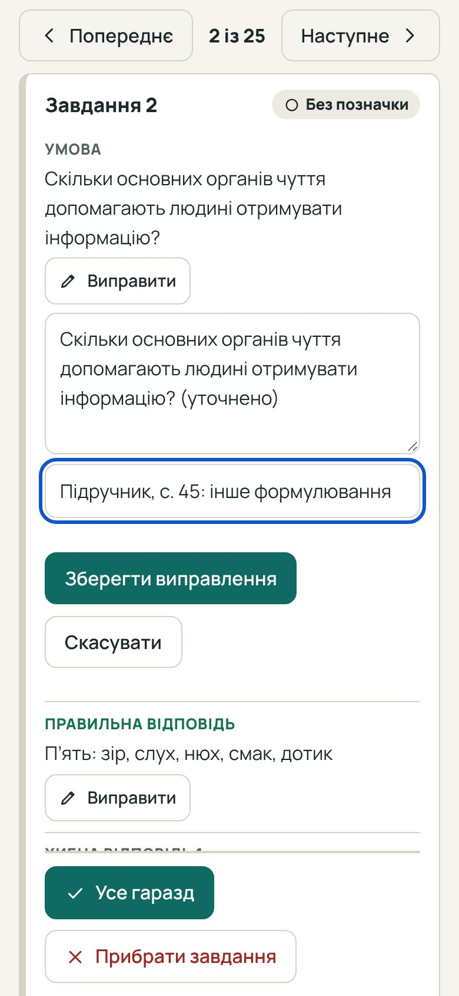  Редагування тексту й коментар | 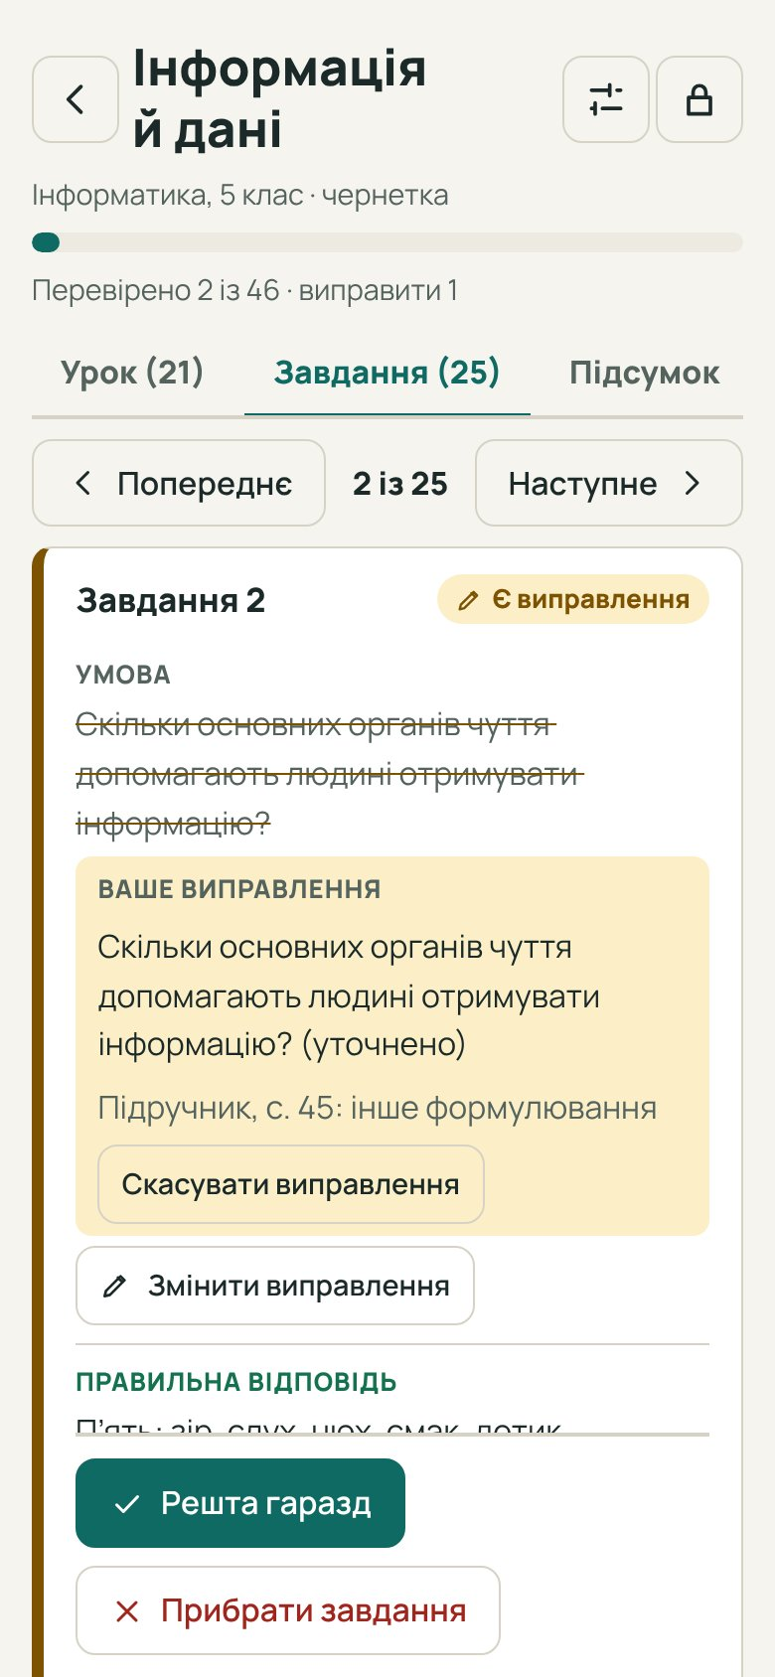  Збережене виправлення

- Виправлення можна змінити («Змінити виправлення») або скасувати («Скасувати виправлення»).
- Незбережена чернетка не губиться, коли ви переходите до іншого завдання цієї теми. Але натисніть «Зберегти виправлення», перш ніж вийти з теми.
- Якщо текст не змінився, застосунок не збереже виправлення й попросить змінити текст або натиснути «Скасувати».

6.3. «Прибрати завдання»
Застосовуйте, коли завдання не варто виправляти: воно дублює інше, не відповідає програмі класу, має кілька правильних відповідей або його неможливо сформулювати коректно. Ця кнопка є лише в завданнях; блоки уроку не прибираються, їх можна тільки виправити.
- Натисніть «Прибрати завдання».
- Напишіть причину в полі «Чому прибрати?». Поле необов’язкове, але розробникові причина дуже допомагає.
- Підтвердьте: «Так, прибрати завдання».
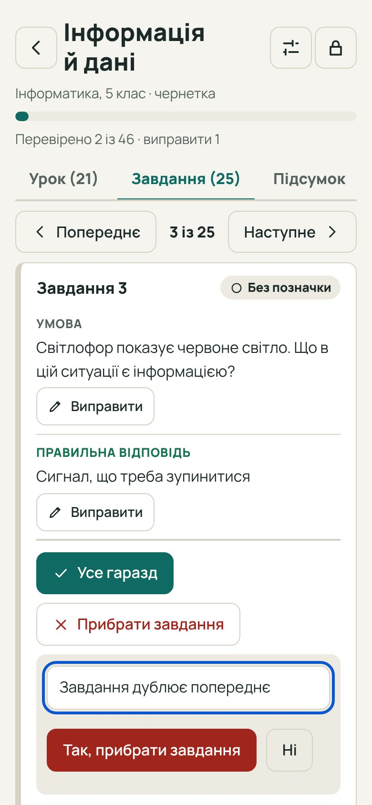  Підтвердження прибирання | 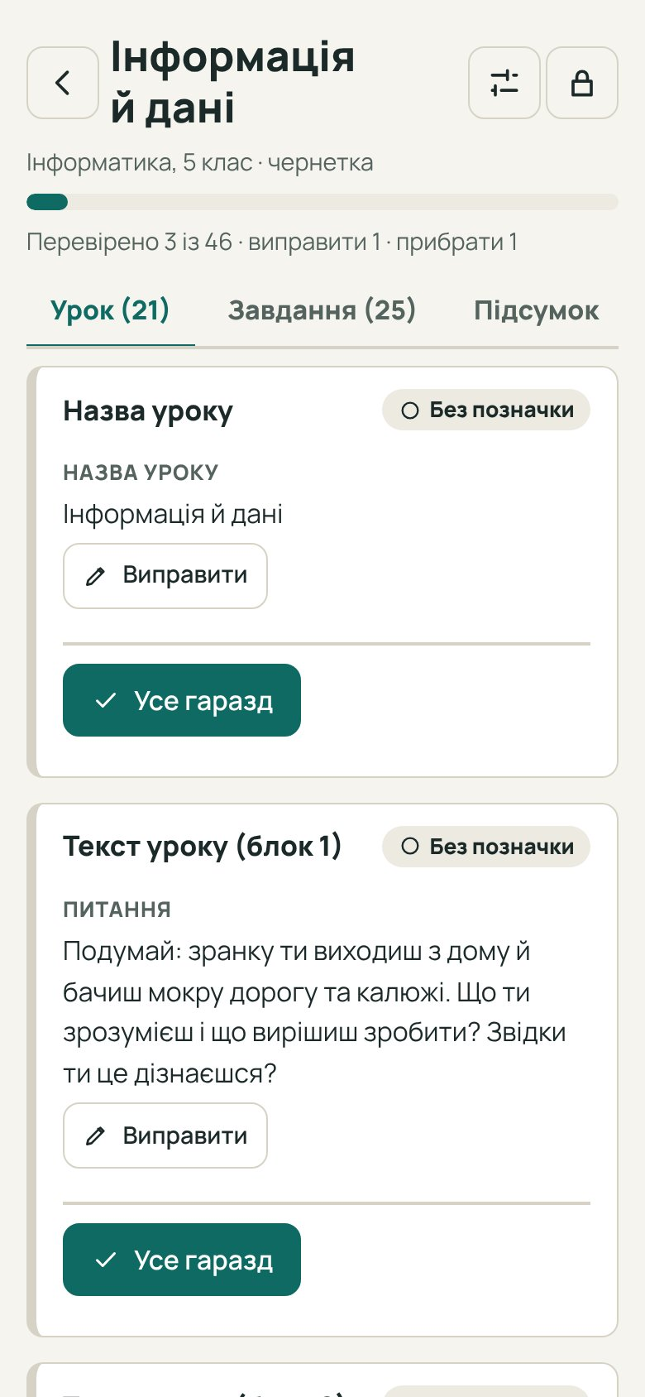  Вкладка «Урок»

Не прибирайте забагато
Для якісного тренування в темі потрібно щонайменше 15 завдань (ціль: 25 і більше). Застосунок не дасть прибрати останнє завдання теми. Якщо завдання можна врятувати виправленням, краще виправте його.
Виправлення й прибирання одного завдання не конфліктують, але якщо завдання прибрано, виправлення до нього вже не потрібні.

6.4. Підсумок теми
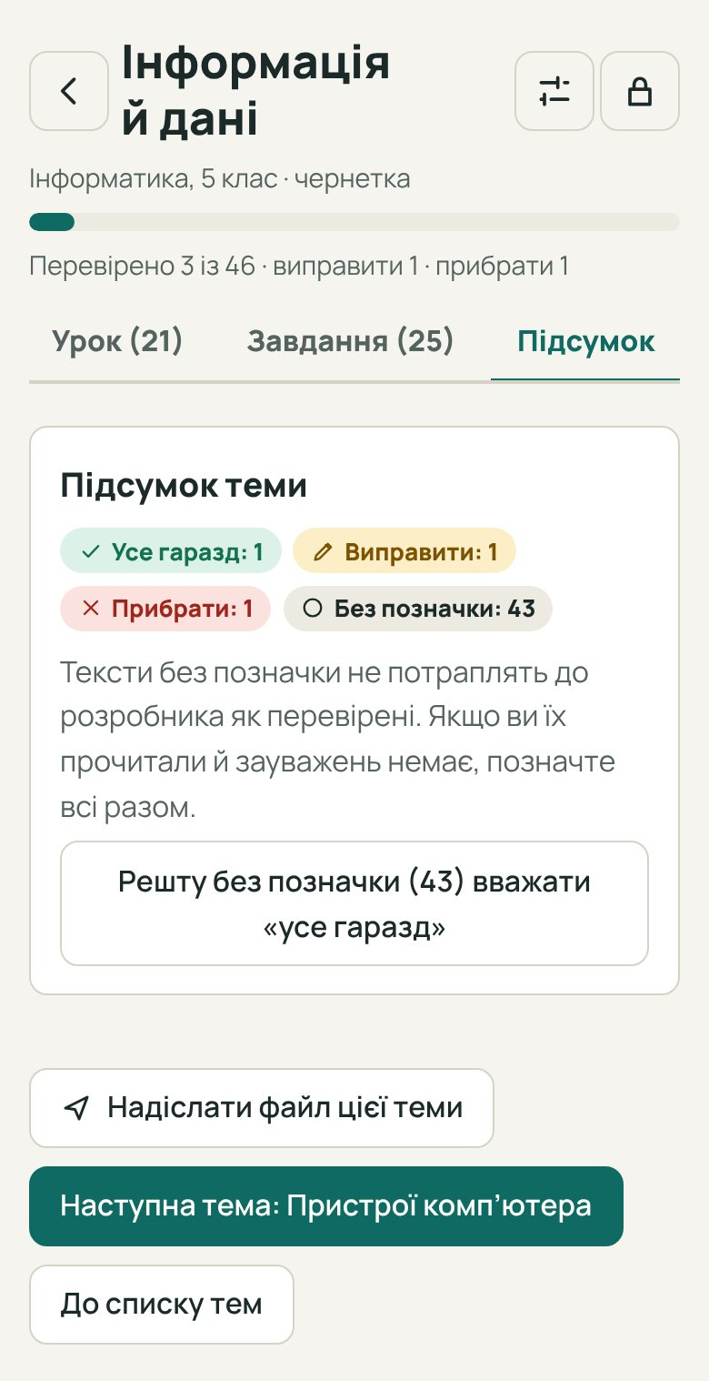
Підсумок теми

На вкладці «Підсумок» видно, скільки текстів теми мають кожну позначку. Кнопка «Решту без позначки (N) вважати „усе гаразд“» позначає всі непозначені тексти разом. Застосунок попросить натиснути її ще раз для підтвердження.
Чесна позначка
Масову позначку ставте лише тоді, коли справді прочитали ці тексти. Для розробника «Усе гаразд» означає «перевірено фахівцем»: саме за цими позначками тема отримає статус «вичитано».

Далі натисніть «Наступна тема: …» або «До списку тем».

7. Надсилання файлу розробникові
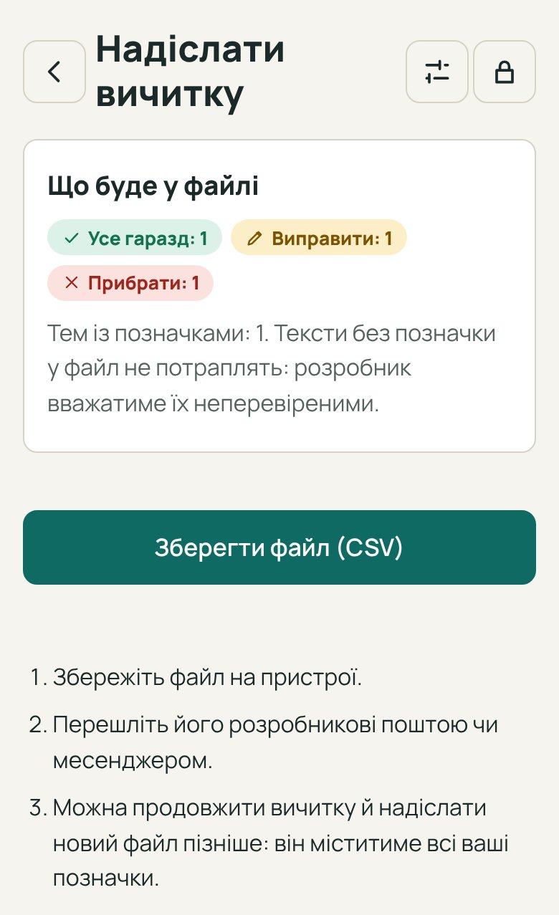
Екран «Надіслати вичитку»

- На головному екрані натисніть «Надіслати файл». Екран покаже, скільки позначок потрапить у файл.
- Натисніть «Зберегти файл (CSV)». Android відкриє вікно вибору місця. Оберіть, наприклад, «Завантаження» і натисніть «Зберегти».
- Файл називається vychytka-<ім’я>-<дата>.csv. Надішліть його розробникові: прикріпіть до листа або відправте в месенджері.
- Надіслати файл лише однієї теми можна на вкладці «Підсумок» цієї теми («Надіслати файл цієї теми»).
- Кожен новий файл містить усі ваші позначки, а не лише нові. Можна надсилати його, наприклад, раз на тиждень або після кожного предмета. Розробник обробить файл без дублів.
- Тексти без позначки у файл не потрапляють і вважаються неперевіреними.
Не редагуйте CSV-файл
Файл можна відкрити в Excel чи Google Таблицях лише для перегляду. Не змінюйте його й не зберігайте з таблиці: таблиця може пошкодити тексти (наприклад, сприйняти рядок, що починається з «=», «+», «-», як формулу) і змінити кодування. Усі виправлення вносьте в застосунку.

8. Що перевіряти: контрольний список
Читайте кожну картку з такими питаннями:
Що | На що звернути увагу
Факти | Твердження, дати, означення, терміни, приклади правильні. Правильна відповідь справді правильна, а хибні справді хибні. Немає двох правильних варіантів.
Програма й підручник | Тема й обсяг відповідають модельній програмі МОН для свого класу (наказ № 795 від 12.07.2021 і чинні редакції) і підручникам із грифом МОН. Термінологія така, як у підручниках.
Складність | Завдання посильне для свого класу: не забігає наперед і не надто легке.
Мова | Правопис (чинна редакція 2019 року), пунктуація, природність фраз, немає кальок. Звертання до дитини на «ти», дружнє, без сюсюкання.
Без родових форм | Тексти для дитини не залежать від статі: замість «ти зробив(-ла)» пишемо «тобі вдалося», «ти вже знаєш» тощо.
Підказки | Підказки навідні, від загальної до конкретнішої. Жодна не називає відповідь і не робить її очевидною. Третя підказка може бути найконкретнішою, але відповіді в ній теж немає.
Хибні варіанти | Правдоподібні: відображають типові помилки учнів, а не явну нісенітницю. Правильний варіант не завжди найдовший, бо інакше учні вгадують за довжиною.
Пояснення | Пояснює, чому відповідь саме така, а не просто її повторює. Не посилається на «перший / другий варіант», бо застосунок перемішує варіанти.
Урок | Пояснення зрозуміле для дитини свого віку, приклади розібрані покроково, контрольні питання перевіряють розуміння, а не механічне запам’ятовування.
Безпека й етика | Немає небезпечних порад, стереотипів, образливих чи неприйнятних для дітей прикладів.

8.1. Як писати виправлення
- Один текст: одне виправлення. Якщо помилки в умові й у поясненні, виправте обидва поля окремо.
- Новий текст повністю, у тому вигляді, в якому його має побачити дитина. Не пишіть у полі «замінити X на Y» чи інші вказівки: такі вказівки пишіть у коментарі.
- Довжина. Умова не довша за 220 символів, варіант відповіді не довший за 90, пояснення не коротше за 15. Довгі тексти погано вміщуються на екрані телефона.
- Якщо змінюєте правильну відповідь, перевірте, чи не стала правильною якась із хибних, і чи узгоджуються пояснення й підказки з новою відповіддю.
- Виправляйте «Правильна відповідь» (а не хибну), якщо ключ неправильний. Якщо правильної відповіді взагалі немає серед варіантів, виправте один із варіантів або прибирайте завдання.

8.2. Чого застосунок не вміє (пишіть у коментарі)
- Малюнки й схеми в уроках не редагуються в застосунку. Якщо схема неправильна, виправте підпис до неї або поставте «Виправити» на будь-якому тексті поруч і опишіть проблему в коментарі.
- Нові завдання додати не можна. Якщо в темі бракує важливого типу завдань, опишіть ідею в коментарі до будь-якого завдання теми. Можна відредагувати існуюче завдання так, щоб воно стало потрібним.
- Порядок тем і перелік тем у курсі не змінюються в застосунку. Такі зауваження надсилайте розробникові окремим листом.

8.3. Математика
Завдання з математики 5 класу створює програма-генератор, а відповіді обчислює точна програмна перевірка, тому в застосунку методиста математики немає. Якщо ви перевіряєте математику, використовуйте застосунок Kmit (розділ 10): розв’язуйте завдання, читайте підказки й нотатки до уроку, а зауваження надсилайте розробникові окремо, разом зі знімками екрана.

9. Налаштування й безпека
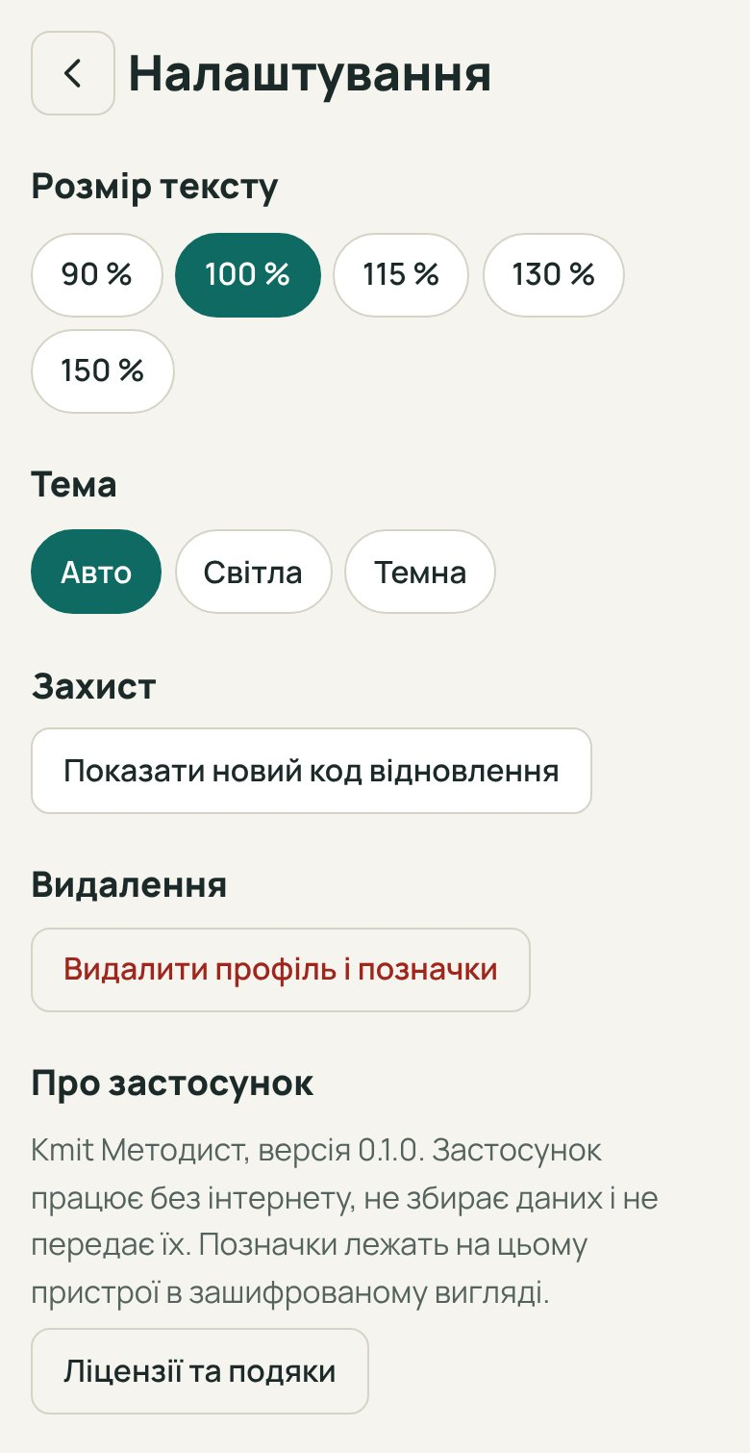  Налаштування | 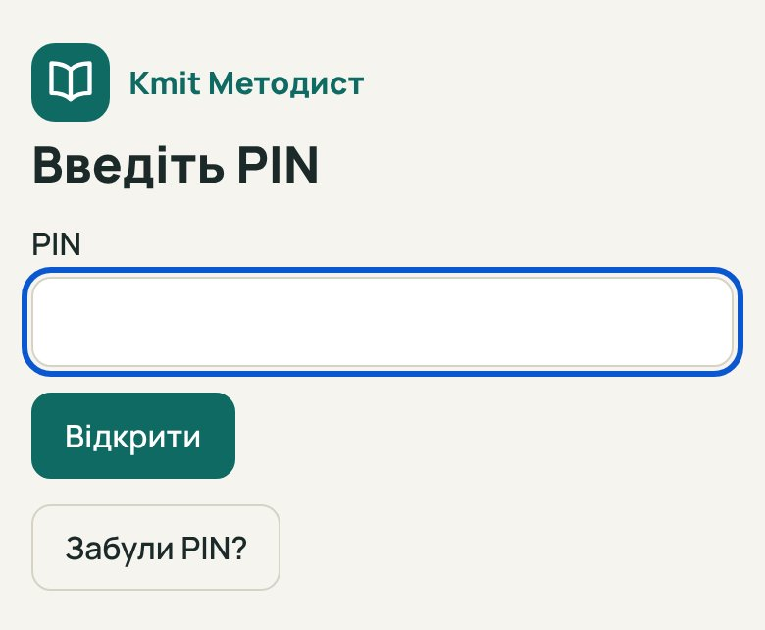  Вхід за PIN

Налаштування відкриває значок шестерні вгорі головного екрана.
- Розмір тексту: від 90 % до 150 %. Якщо дрібно, збільште.
- Тема: «Авто» (як у телефоні), «Світла», «Темна».
- Показати новий код відновлення: видає новий код, а старий перестає діяти. Скористайтеся цим, якщо загубили код.
- Видалити профіль і позначки: знищує все без можливості відновлення. Спершу надішліть файл.

9.1. Приватність
- У застосунку методиста немає даних дітей.
- Позначки зберігаються лише на вашому телефоні в зашифрованому вигляді. Застосунок не має доступу до інтернету.
- У Kmit Методист дозволено робити знімки екрана: так зручно показати розробникові проблему. В основному застосунку Kmit знімки екрана за замовчуванням заблоковано для захисту дітей.
- Значок замка вгорі екрана блокує застосунок, якщо треба відійти від телефона.

9.2. Після оновлення вмісту
Коли розробник вносить виправлення й надсилає новий APK, тексти, які змінилися, з’являються знову без позначки. Ваші старі позначки на них стають застарілими: застосунок показує їхню кількість на головному екрані, але не враховує їх і не додає у файл. Перегляньте змінені тексти й позначте їх знову. Позначки на текстах, які не змінилися, залишаються чинними.

10. Застосунок Kmit: як бачить матеріал дитина й учитель
Kmit Методист показує «сирі» тексти. Щоб побачити, як матеріал працює насправді (порядок кроків, підказки, перемішування варіантів), відкрийте основний застосунок Kmit. Встановлювати його не обов’язково, але він дуже допомагає в спірних випадках.
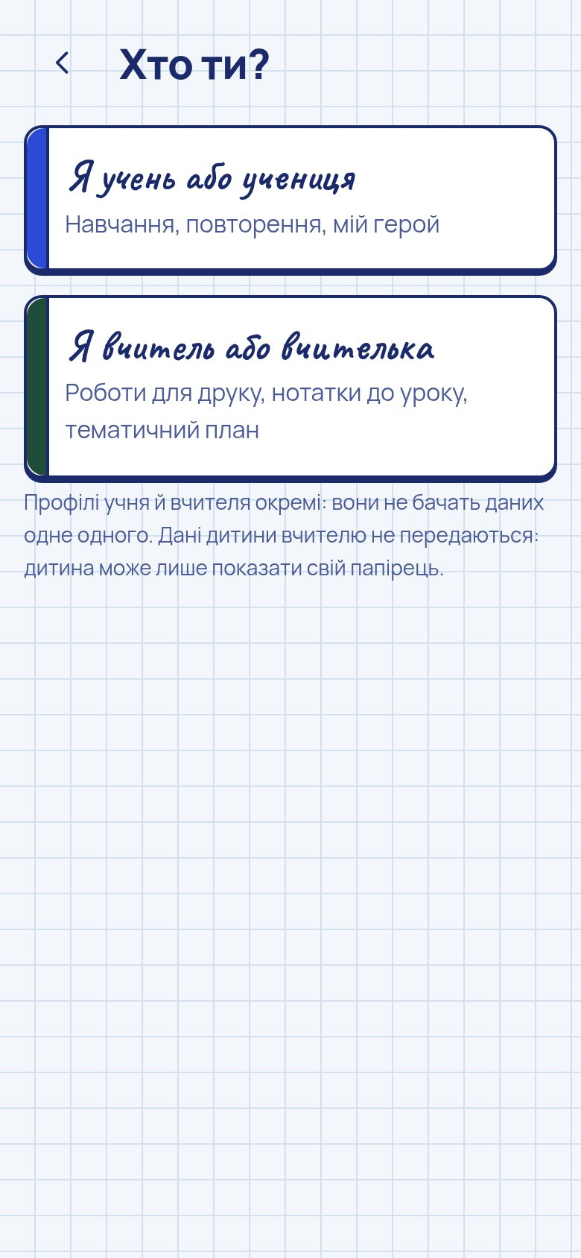  Вибір ролі | 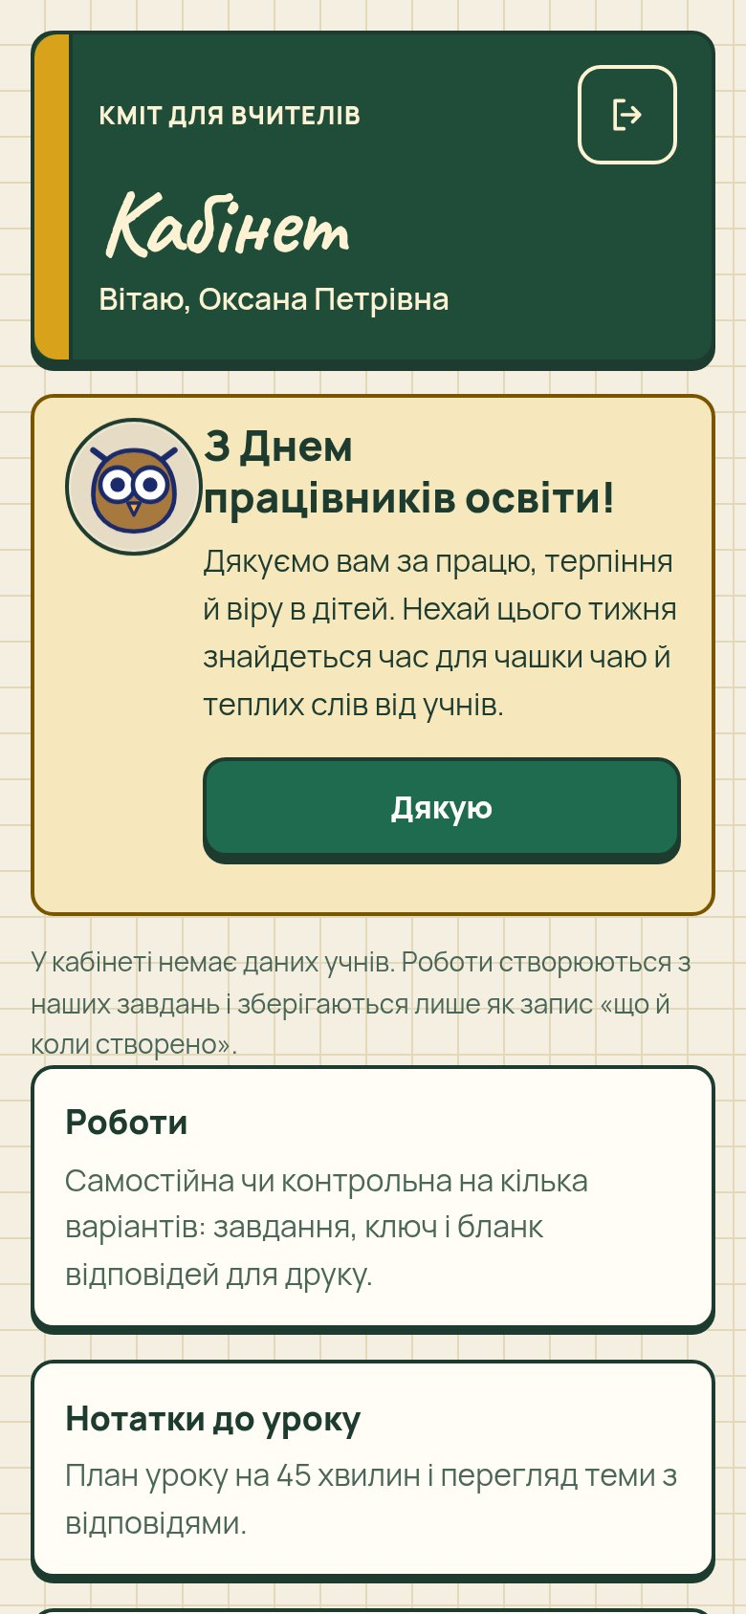  Кабінет вчителя | 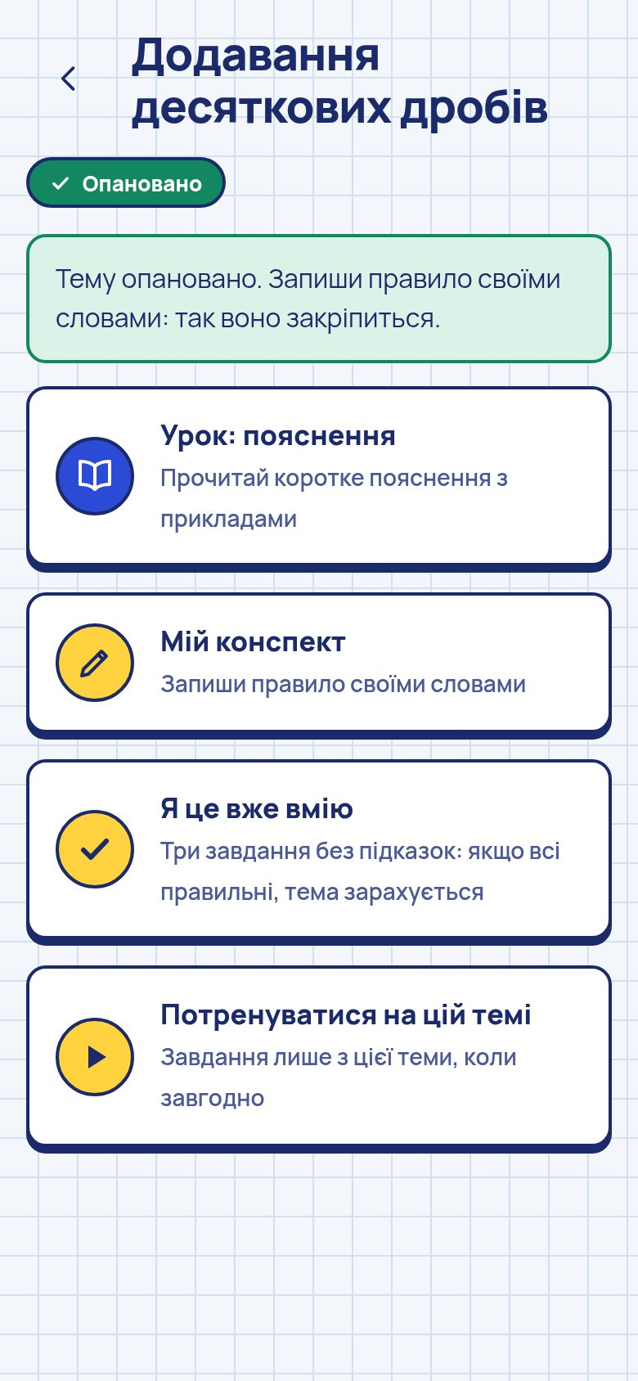  Тема в профілі учня

10.1. Профіль вчителя (зручніший для методиста)
- На першому екрані оберіть «Новий профіль» → «Я вчитель або вчителька». Вкажіть, як до вас звертатися, придумайте PIN і збережіть код відновлення.
- У «Кабінеті» відкрийте «Нотатки до уроку» й оберіть клас, предмет і тему. Ви побачите урок так, як його бачить дитина, але з правильними відповідями й ключовими ідеями. Над уроком є позначка статусу: «Чернетка: ще не перевірено методистом», «Вичитано» або «Схвалено методистом».
- Пошук по всіх уроках допомагає знайти, де згадано поняття або термін, і перевірити, чи послідовно його вжито в різних темах.
- У розділі «Роботи» можна згенерувати самостійну чи контрольну роботу з PDF-файлами завдань, ключа й бланка відповідей і перевірити, як завдання виглядають на папері.

10.2. Профіль учня (для перевірки підказок і логіки)
- Створіть тестовий профіль учня з вигаданим ім’ям: «Новий профіль» → «Я учень або учениця». Справжніх даних дітей не вводьте.
- Пройдіть урок і завдання як дитина: спробуйте відповісти неправильно й попросіть підказку. Так видно, чи підказки справді ведуть до розв’язку і не видають відповіді.
- У завданні є кнопка «Повідомити про помилку в завданні». Вона записує зауваження в список на телефоні, а зберегти цей список у файл можна в розділі для дорослого. Для методиста зручніше записувати зауваження в Kmit Методист, а цю кнопку залишити для учнів і батьків.
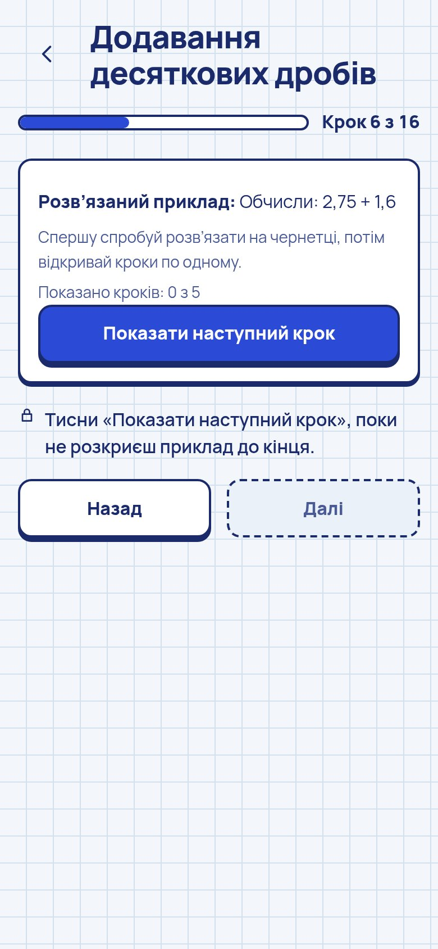  Розібраний приклад по кроках | 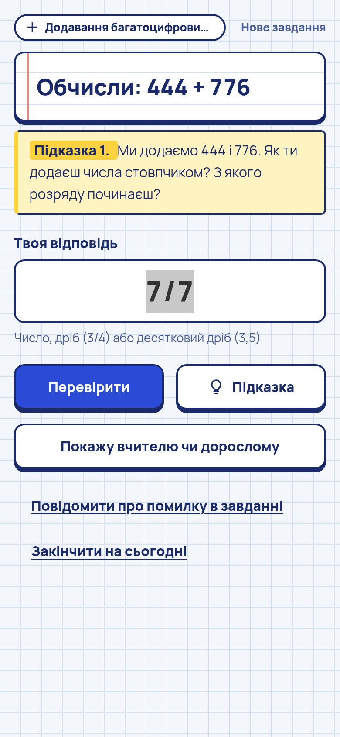  Підказка без відповіді

Kmit і Kmit Методист не обмінюються даними
Позначки ставте лише в Kmit Методист. Те, що ви робите в Kmit, у файл вичитки не потрапляє.

11. Часті питання й проблеми
Ситуація | Що робити
Телефон не дає встановити APK | Дозвольте встановлення невідомих застосунків для того застосунку, з якого відкриваєте файл (розділ 2.2). Перевірте, що на телефоні Android 7.0+ і 64-розрядний процесор.
«Застосунок не встановлено» під час оновлення | Нову версію підписано іншим ключем. Не видаляйте стару версію: спершу надішліть файл, потім зверніться до розробника.
Забули PIN | На екрані входу натисніть «Забули PIN?» і введіть код відновлення.
Забули PIN і загубили код відновлення | Доступ до позначок не відновити. Видаліть застосунок, встановіть заново й почніть спочатку; надіслані раніше файли в розробника залишаються.
«Забагато спроб» | Зачекайте вказану кількість секунд і спробуйте ще раз.
Не видно кнопки «Надіслати файл» | Вона з’являється після першої позначки.
Файл не зберігся | У вікні вибору місця оберіть теку (наприклад, «Завантаження») і натисніть «Зберегти». Якщо ви закрили вікно, застосунок покаже «Файл не збережено»; просто повторіть.
Повідомлення про застарілі позначки | Це нормально після оновлення вмісту (розділ 9.2): перегляньте змінені тексти й позначте знову.
«Щось пішло не так» | Натисніть «На початок». Позначки збережено. Якщо повторюється, зробіть знімок екрана й надішліть розробникові разом із версією застосунку (Налаштування → «Про застосунок»).
Мало місця для позначок | Ємність застосунку: до 30 000 позначок. Якщо місця бракує, застосунок запропонує надіслати файл. Після цього зверніться до розробника.
Помилка в малюнку, порядку тем чи математиці | Див. розділи 8.2 і 8.3: опишіть проблему в коментарі або окремим листом.

Контакти
Розробник: Олександр Шинкаренко, sasha.piscivca@gmail.com. Пишіть із запитаннями, файлами вичитки, знімками екрана й зауваженнями, які не вміщаються в застосунок.
Дякуємо, що допомагаєте зробити Kmit точним і корисним для дітей!

